Maths 5ème, période du 1 au 14 nov, travail en distanciel (pour la semaine où tu n’es pas convié(e) au collège)
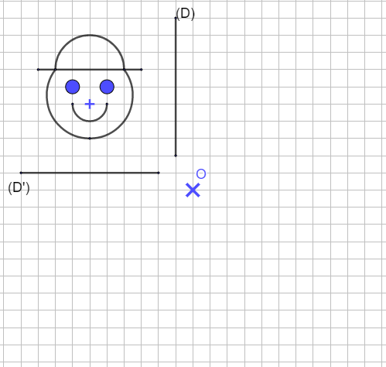
Exercice 1 :
Construis l’image de
cette figure :
a) par la symétrique
axiale d’axe (D).
b) par la Symétrie
axiale d’axe (D’).
c) par la symétrie
centrale de centre O .

Exercice 2 : Simplifie puis calcule le résultat :
a) $\left(-12\right)-(+5)$ b) $\left(+12\right)-(+15)$ c) $\left(+7\right)+(-11)$ d) $\left(+7\right)-\left(-11\right) e) (-7)-(-13)$
………………………… …………………………… ……………………… ………………………. ………………………
………………………… …………………………… ……………………… ………………………. ………………………

Exercice 3 : dans ton cahier
Dessine une boite contenant des billes dans laquelle on aurait 3 chances sur 7 de piocher une bille noire, deux fois plus de chances de piocher une bille blanche, très peu de chance de piocher une bille en argent et aucune chance de piocher une bille en or.
Exercice 4 : dans ton cahier
Dessine le patron d’un dé truqué avec lequel, en le lançant, on n’ aurait aucune chance de faire un six et deux fois plus de chances de faire un deux que n’importe quel autre nombre.

Exercice 5 : Explique dans ton cahier ce qui signifie la phrase suivante :
Les médecins estiment que lorsqu’elles contractent le virus du covid, les personnes vaccinées ont huit fois moins de chances que les non vaccinés de faire une forme grave nécessitant une hospitalisation…

